РЕКЛАМА-ОПИСАНИЕ УМК «ENJOY ENGLISH 9»

авторов М.З.Биболетова ,Е.Е.Бабушис

Белозерова Ирина Юрьевна

учитель английского языка высшей категории,

стаж работы 30 лет

ГБОУ лицей 1158 ЮАО г.Москвы

Москва 2013

Я работаю по УМК Enjoy English , авторов Биболетова М.З., Бабушис Е.Е., который рекомендован к использованию в общеобразовательных учреждениях РФ и соответствует требованиям действующего государственного образовательного Стандарта.
И сегодня я даю рекламу УМК Enjoy English 9.




УМК «Enjoy English 9» состоит из
-Учебника Student’s book,каждый из разделов которого расчитан на одну четверть.В процессе обучения предусматривается развитие коммуникативных умений учащихся в говорении,понимании на слух,чтении и письме.
-Рабочих тетрадий Workbook с большим количеством упражнений и занимательных заданий,что позволяет подходить к обучению английскому языку дифференцировано.
-Аудиоприложения к учебнику в формате МР3,которое воспроизводится любыми пронраммными МР3 проигрывателями.
-Книги для учителя Teacher’s book со свем необходимым материалом для уроков.

Мой друг, хочешь работать по учебнику Enjoy English 9? Так открывай скорей страницу и посмотри, какое интересное содержание этого учебника, как многому ты научишься!

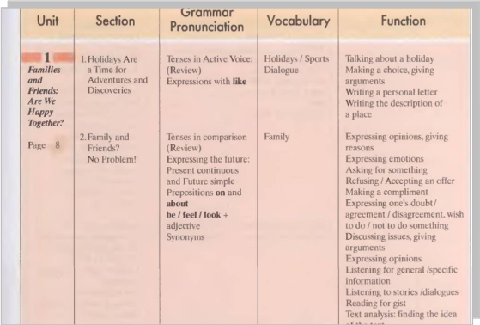

Эта красивая таблица и картинки помогут тебе вспомнить времена английского глагола, которые ты изучал раньше.

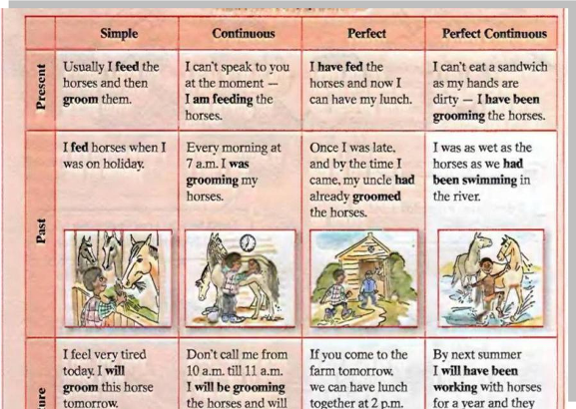

Хочешь найти сокровище, спрятанное пиратом на острове? Выполни все инструкции, выучи предлоги, и сокровище будет твоим!

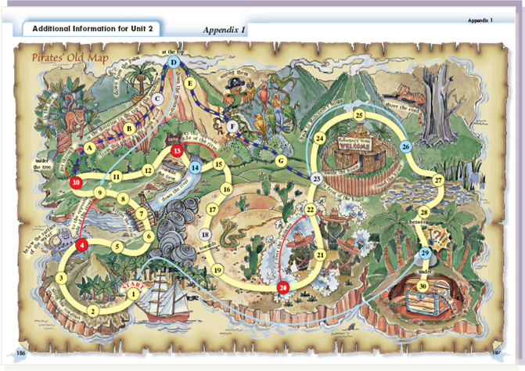

Трудно понимать иностранную речь? Ведь так? Но не переживай! Слушай аудиозаписи учебника и выполняй задания на понимание. Тексты читают сами англичане, но они используют те слова, которые ты уже знаешь.

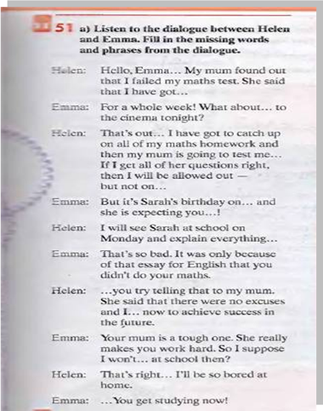

А теперь учимся читать.
Ты уже выбрал ,кем хочешь стать после школы?

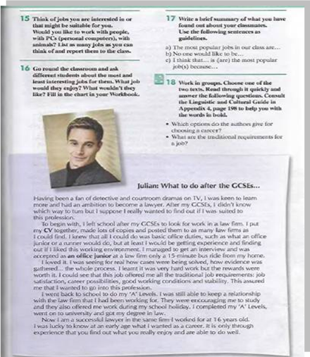

Отправляясь путешествовать самолетом, не забудь прочитать эти советы!

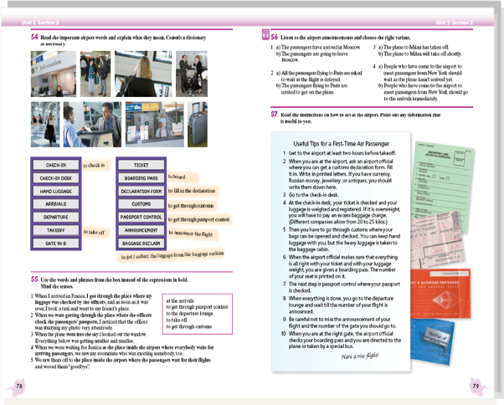

Если у тебя или твоих друзей проблемы ,то Enjoy English и здесь придет на помощь!

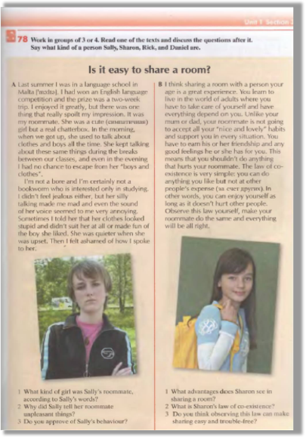

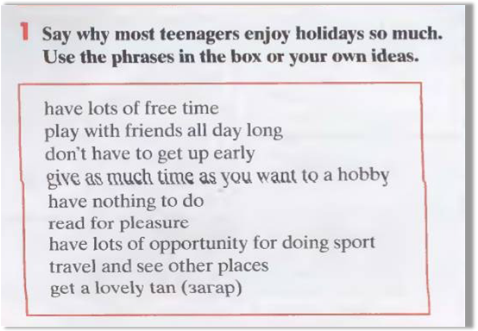

. Используй речевые образцы в своих рассказах и учись говорить на английском языке.Комбинирование,трансформация и перефразирование помогут тебе сделать твое сообщение более ярким.

Заполни анкету, напиши биографию в форме CV,письмо другу или статью в журнал вместе с Enjoy English!

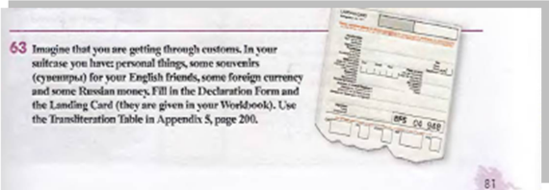

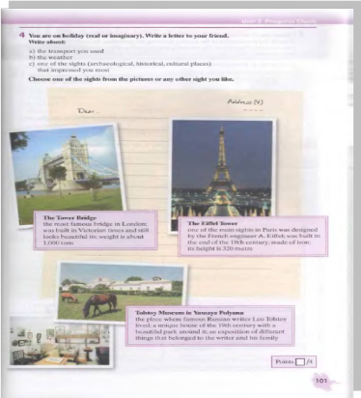

А такие упражнения помогут тебе подготовиться к ГИА .Ты их найдешь и в учебнике и в рабочих тетрадях.

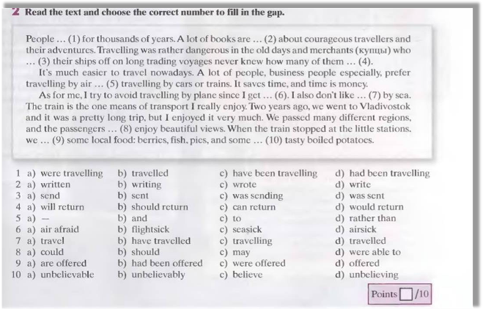

Изучая язык, ты изучаешь и страны, где говорят на этом языке.
Тексты учебника и богатый справочный материал расскажут тебе об этих странах.

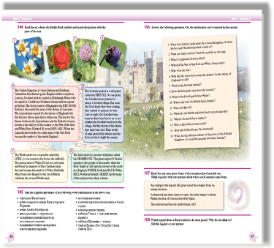

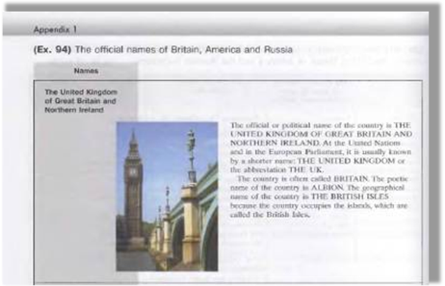

Мы выбираем УМК « Enjoy English 9» , потому что это самый современный учебный комплекс, который отражает личностные качества, познавательные способности, умения социального поведения, потенциальные профессиональные интересы и склонности учащихся.Этот УМК содержит современные методические и педагогические технологии, отвечающие требованиям современного мира.

УМК «Enjoy English 9» - это:
-интересное содержание и современные технологии;
- соблюдение преемственности между всеми учебниками, позволяющей легко продвигаться в овладении английским языком от класса к классу;
- возможность научиться общаться с людьми, говорящими на английском языке в устной и письменной форме (в частности, через Интернет), представлять культуру своей страны;
-увлекательные сюжеты учебников, живой современный английский язык;
-занимательные ролевые игры, развивающие и творческие задания, краткосрочные и долгосрочные проекты, сценарии внеклассных мероприятий;
- дифференцированные задания для учащихся с разными интересами и разными языковыми способностями;
-обширный справочный материал, помогающий научиться самостоятельно совершенствоваться в английском языке;
-оригинальные аудио- и видеоматериалы в исполнении носителей языка;
-функциональный дизайн, способствующий более эффективному овладению языком;
- современные формы контроля в формате единого государственного экзамена

Берите пример с нас! Учитесь по УМК « Enjoy English 9»!

Источники

- М.З. Биболетова,Е.Е. Бабушис Enjoy English 9,Student’s book-издательство «Титул»,2011
- М.З. Биболетова,Е.Е. Бабушис Enjoy English 9,Teacher’s book-издательство «Титул»,2011
- Интернет ресурсы:
http://schoolguide.ru/index.php/midschool-foreign/english-enjoyenglish.html
http://www.cartoonclipartfree.com/Cliparts_Free/Schule_Free/Cartoon-Clipart-Free-04.gif
http://www.edu.cap.ru/home/5328/kartinki/sovik_na_sayt.gif
http://pedsovet.org/component/option,com_mtree/task,viewlink/link_id,90241/Itemid,118/
http://www.enjoyenglish.ru/download/EE5_9/EE9.jpg
http://englishwell.org/uploads/posts/2011-11/1320504427_1.png
http://www.myshared.ru/slide/177134/ -презентация «Новые и традиционные педагогические технологии в УМК Enjoy English-9 класс»

